الناز رضایی 98411387

1-



2-



3-

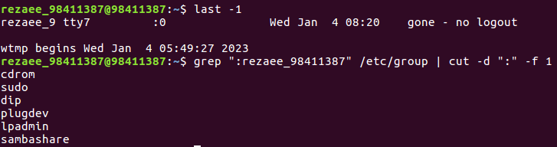

4-

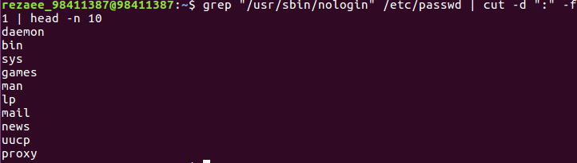

5-

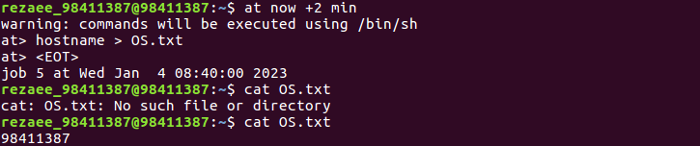

6-

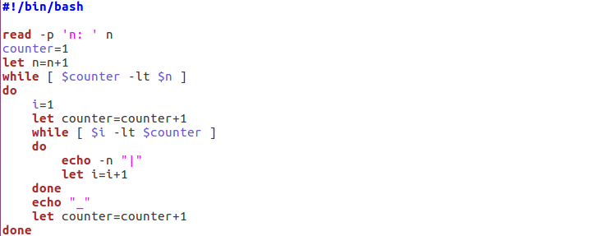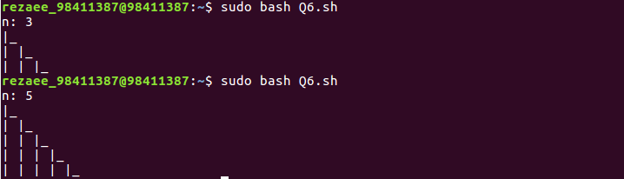

7-



8-

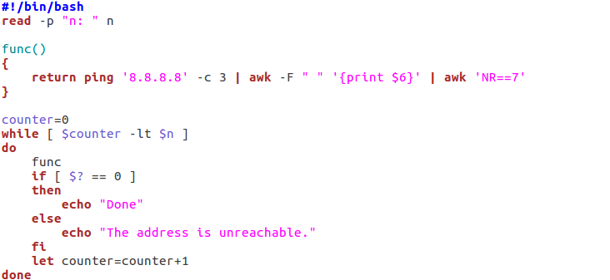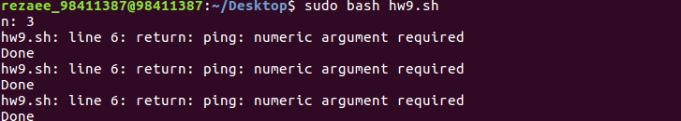

9-

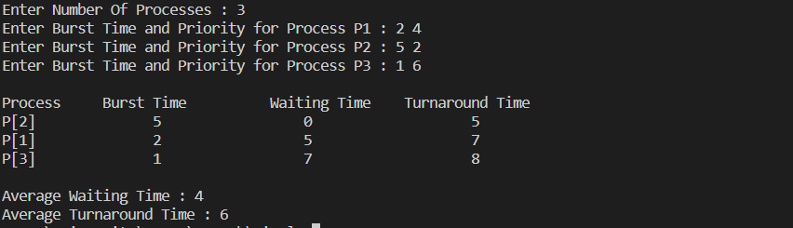

10-

